Bài thực hành tuần 11

Mô hình hóa CSDL sử dụng công cụ MySQL Workbench

* Nội dung chính:
* Giới thiệu MySQL Workbench
* Tạo mô hình EER
* Tạo CSDL từ mô hình quan hệ thực thể EER và ngược lại

# Giới thiệu MySQL Workbench

**MySQL Workbench** cung cấp một công cụ đồ họa để làm việc với MySQL Server và CSDL. MySQL Workbench cung cấp ba lĩnh vực chức năng chính:

* **Phát triển SQL**: giúp tạo và quản lý các kết nối tới các CSDL server, cũng như cấu hình các tham số kết nối. MySQL Workbench cũng cung cấp khả năng thi hành các truy vấn SQL trên các kết nối CSDL.
* **Mô hình hóa dữ liệu**: Cho phép tạo các mô hình lược đồ CSDL một cách trực quan. Cung cấp khả năng tạo lược đồ từ một CSDL có sẵn (reverse) hoặc tạo CSDL từ lược đồ (forward). Chức năng Table Editor giúp dễ dàng sửa đổi các bảng, cột, chỉ mục, phân mảnh..
* **Quản trị Server**: Giúp tạo và quản trị các MySQL server.

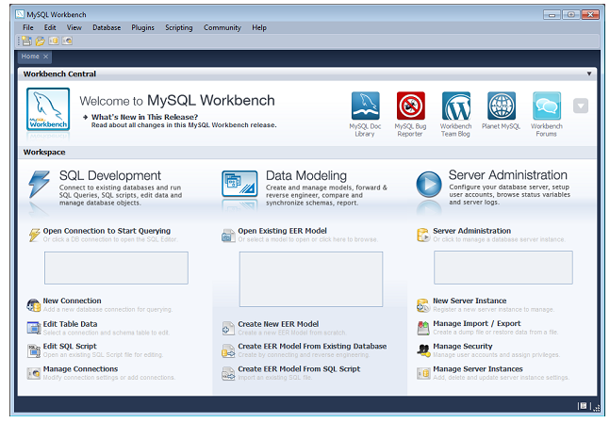

MySQL Workbench được cung cấp trên các môi trường khác nhau:

* Windows
* Linux
* Mac OS X

Trên môi trường Windows, để chạy *Workbench* máy tính cần cài đặt .NET framework

Phần sau sẽ tập trung vào chức năng mô hình hóa dữ liệu

# Tạo mô hình quan hệ thực thể EER

**Bước 1**: Sử dụng chức năng *Create new EER Model* để tạo một mô hình mới

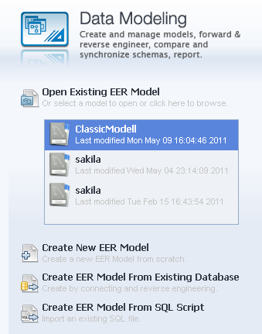

**Bước 2:** Thêm một biểu đồ mới vào mô hình (chọn *Model -> Add Diagram*)

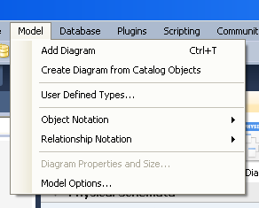

**Bước 3:** Thêm các bảng yêu cầu vào biểu đồ mới tạo ở bước trước và sửa đổi các bảng để đạt được các yêu cầu đã đặt ra.

Để thêm bảng vào mô hình, chọn vào biểu tượng được khoanh tròn như trong hình dưới.

Để sửa đổi bảng, chọn bảng và chọn chức năng Edit Table

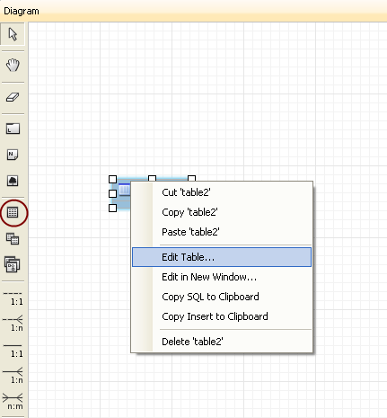

**Ví dụ:** sửa tên bảng mới tạo là *film* và bổ sung thêm các cột như hình vẽ dưới

* PK: chỉ thuộc tính là khóa chính
* NN: giá trị không được để trống
* UQ: ràng buộc giá trị là duy nhất
* BIN: để chỉ giá trị lưu ở dạng nhị phân
* UN: Unsigned chỉ thuộc tính lưu ở dạng không dấu
* AI: Nếu giá trị thuộc tính là tự tăng
* Default: Là giá trị ngầm định của cột

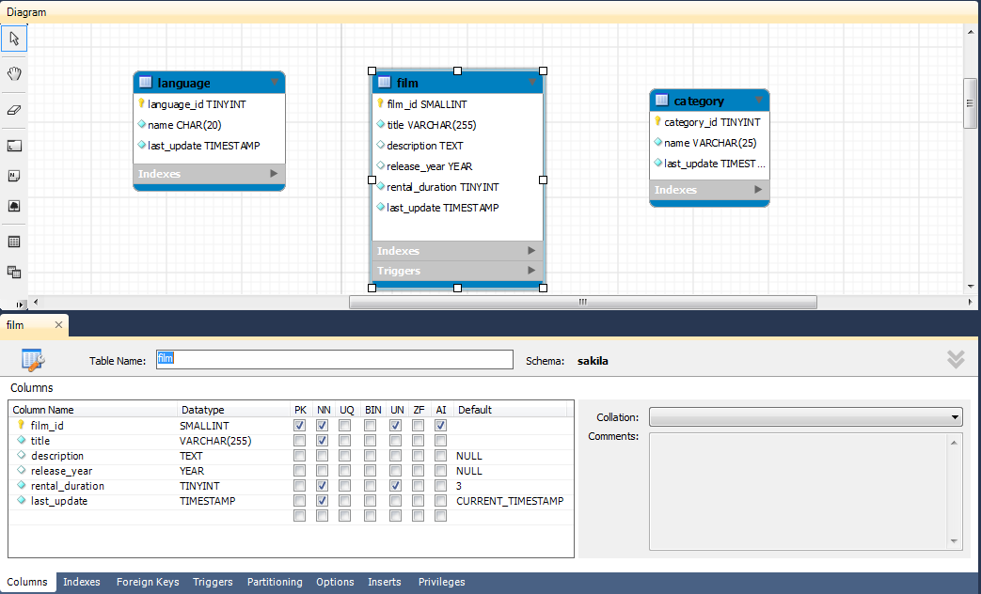

**Tạo liên kết giữa các bảng**

Công cụ hỗ trợ tạo các mối quan hệ giữa các bảng: gồm quan hệ 1-1, quan hệ 1-n, quan hệ n-m



Chú ý: với quan hệ 1-n, công cụ cung cấp 3 tình huống tạo quan hệ:

* *Nếu lựa chọn biểu tượng nét đứt*: một thuộc tính mới sẽ được tự động tạo bên bảng tham chiếu để tham chiếu tới khóa chính của bảng được tham chiếu, và thuộc tính mới tạo ra không phải là thuộc tính khóa chính của bảng tham chiếu.
* *Nếu lựa chọn biểu tượng nét liền*: một thuộc tính mới tương tự như trên được tạo ra, khác biệt ở chỗ thuộc tính này có thuộc tính khóa chính của bảng tham chiếu.
* *Nếu lựa chọn biểu tượng nét liền kèm bút*: sẽ cho phép lựa chọn thuộc tính có sẵn của bảng tham chiếu làm khóa ngoài tham chiếu tới khóa chính của bảng được tham chiếu.

**Ví dụ**: Tạo quan hệ 1-n giữa bảng language và bảng film đã tạo ở bước trên

*Bước 1*: Chọn vào biểu tượng như hình vẽ dưới



*Bước 2*: Click chuột vào bảng film, tiếp đó click chuột vào bảng language

Kết quả sẽ sinh ra ràng buộc khóa ngoài liên kết hai bảng film và language. Chú ý: thuộc tính language_language_id sẽ được tự động sinh ra

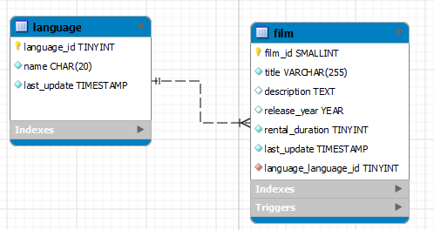

Ngoài cách tạo liên kết khóa ngoài như trên, có thể tạo liên kết khóa ngoài bằng cách

* Chọn sửa đổi bảng tham chiếu
* Chọn vào tab Foreign Keys như hình vẽ dưới đây:

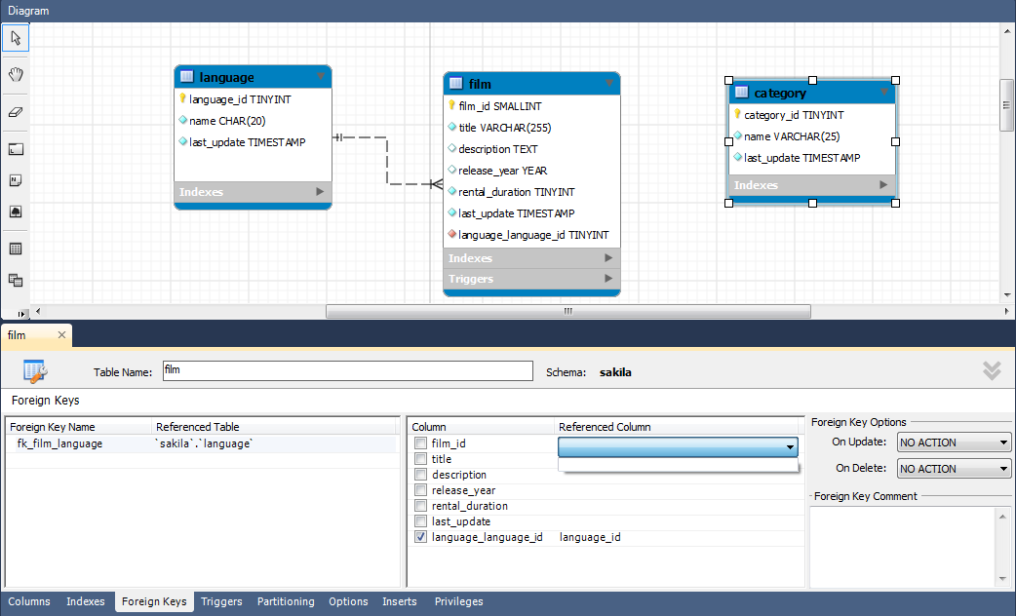

*Chú ý*: Giao diện này ngoài tạo liên kết khóa ngoài còn hỗ trợ sửa đổi các tùy chọn của khóa ngoài như ON UPDATE, ON DELETE.

**Ví dụ:** Tạo liên kết n-m giữa hai bảng *film* và *category*

*Bước 1*: Chọn vào biểu tượng như hình vẽ dưới



*Bước 2*: Click chuột vào bảng *film* và sau đó là bảng *category*.

Kết quả công cụ sẽ tự động sinh ra một bảng mới có tên *film_has_category* có khóa chính là là tổ hợp từ khóa chính của hai bảng *film* và bảng *category.*

Sau bước tạo trên, người sử dụng có thể sửa đổi bảng mới sinh theo nhu cầu của mình.

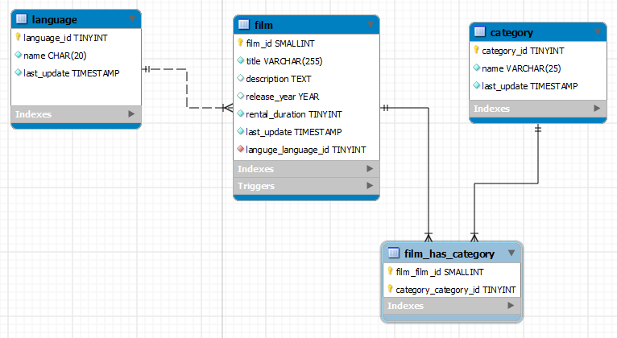

# Tạo CSDL từ mô hình quan hệ thực thể EER

Để tạo cơ sở dữ liệu mới tên là **my_classicmodels** lưu vào MySQL từ mô hình trên:

**Bước 1**: Sử dụng chức năng Database -> Forward Engineer

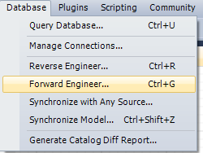

**Bước 2**: Chọn các đối tượng từ mô hình EER sẽ lưu vào CSDL

## 

**Bước 3**: Chọn kết nối tới MySQL server dùng để lưu trữ CSDL sẽ được tạo ra

## 

# Đồng bộ hóa mô hình EER với CSDL trong MySQL Server

Trong quá trình phát triển, mô hình EER hoặc CSDL có sự thay đổi, Workbench cung cấp chức năng hỗ trợ đồng bộ hóa các thay đổi giữa mô hình EER và CSDL.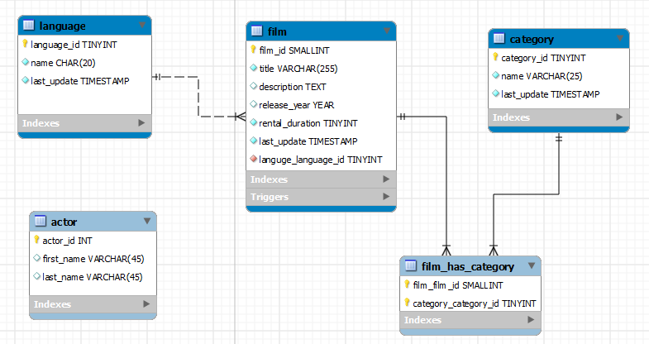

Ví dụ trên, mô hình EER được bổ sung bảng *actor*. Để tiến hành đồng bộ hóa, thực hiện các bước sau:

**Bước 1**: Chọn chức năng Database -> Synchronize Model

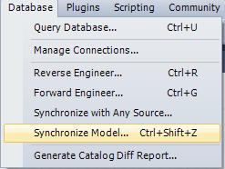

**Bước 2**: Chọn kết nối tới MySQL server cần đồng bộ hóa

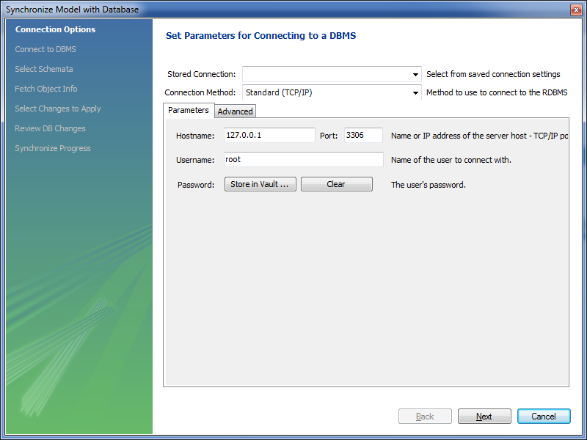

**Bước 3**: Chọn CSDL muốn đồng bộ và đối tượng cần đồng bộ hóa giữa mô hình EER và CSDL

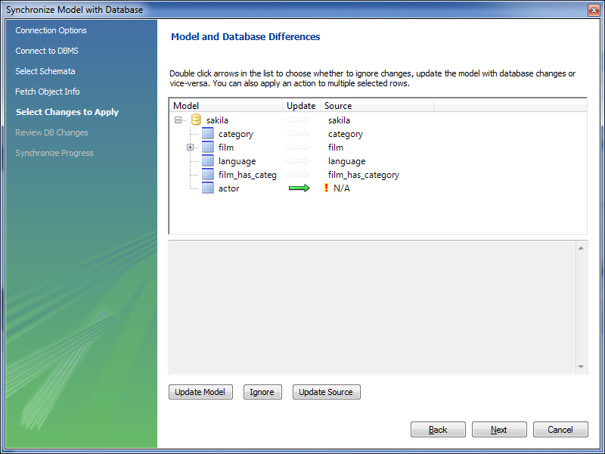

# Tạo mô hình quan hệ thực thể EER từ CSDL có sẵn

Bên cạnh tạo mô hình quan hệ thực thể EER từ đầu, có thể tạo mô hình từ một CSDL có sẵn, điều này có thể gặp khi cần phát triển tiếp trên một hệ thống CSDL đã có sẵn. Chọn chức năng: “Create EER Model From Existing Database”

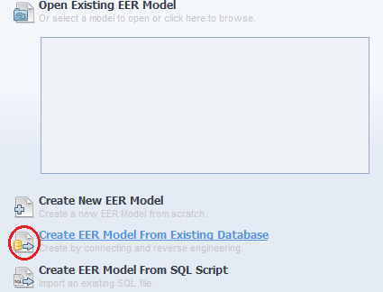

Hộp thoại tiếp theo sẽ chỉ ra Database server muốn kết nối đến

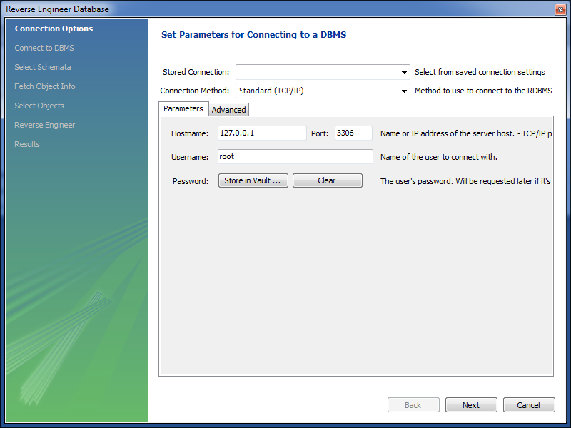

Bước tiếp theo chọn CSDL muốn sinh mô hình EER

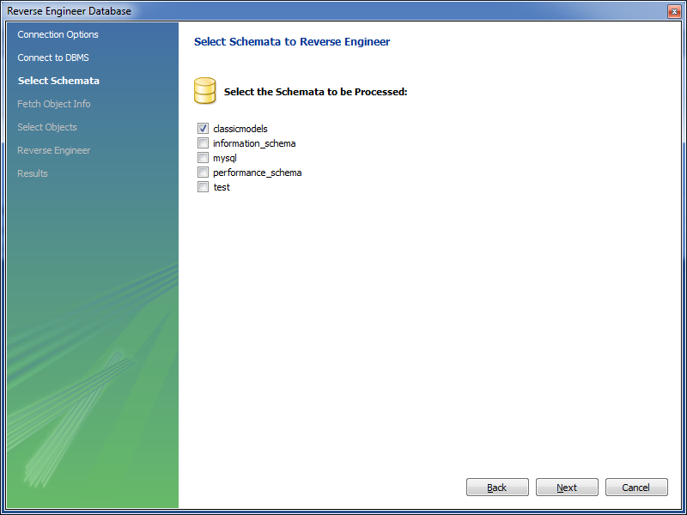

Workbench sẽ tạo ra một mô hình EER từ CSDL được chọn như hình dưới đây. *Lưu ý*: giữa các bảng của mô hình chưa có liên kết do trong CSDL gốc, chưa có liên kết giữa các bảng dữ liệu.

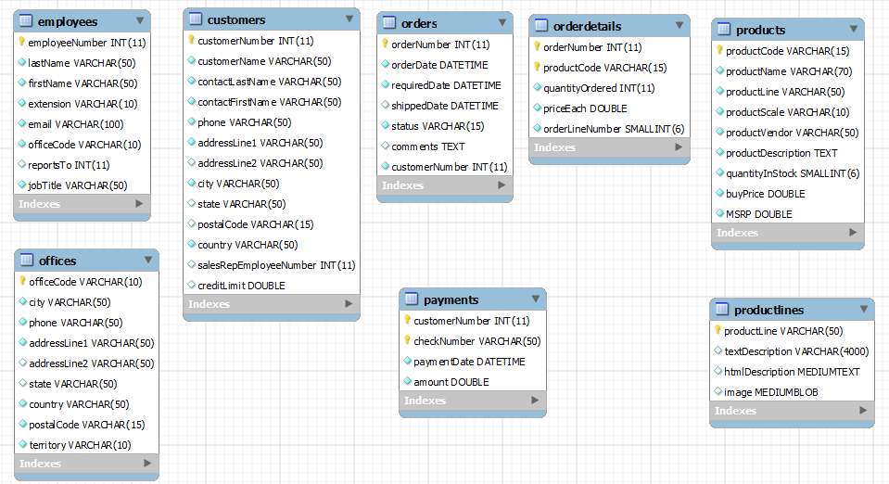

# Bài tập thực hành

1. Tạo một mô hình mới tên là my_classicmodels gồm các bảng sau:

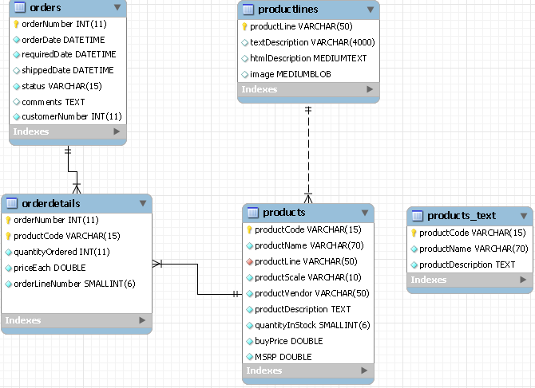

Các ràng buộc khóa ngoài với tùy chọn ON UPDATE CASCADE

Các bảng sử dụng engine InnoDB.

Các khóa chính đều là kiểu số tự động tăng

Dùng chức năng Forward Engine để tạo cơ sở dữ liệu đặt tên là **my_classicmodels**

1. Bổ sung các bảng *customers* sau vào mô hình đã tạo ở câu 1

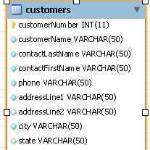

Bảng o*rders* đã tạo ở câu 1 sẽ tham chiếu tới bảng *customers*

Sau đó sử dụng chức năng đồng bộ hóa để đồng bộ mô hình với CSDL **my_classicmodels** lưu trong MySQL Server.